Loppuraportti

Henri Mäkelä K8948

TTOS0300 04.05.2018

Sisällys

1. Asennus 3

2. Tietoa ohjelmasta (mitä tekee, miksi) 3

3. Kuvaruutukaappaukset tärkeimmistä käyttöliittymistä + lyhyet käyttöohjeet 5

4. Ohjelman tarvitsemat /mukana tulevat tiedostot/tietokannat 7

5. Tiedossa olevat ongelmat ja bugit sekä jatkokehitysideat 7

6. Mitä opittu, mitkä olivat suurimmat haasteet, mitä kannattaisi tutkia/opiskella lisää jne 7

7. Tekijät, vastuiden ja työmäärän jakautuminen 8

8. Tekijöiden ehdotus arvosanaksi, ja perustelut sille 8

# Asennus

Ohjelmiston asennukseen ei vaadita mitään kummempaa. Se toimii suoritettavana .exe tiedostona. Sen käyttöön sen sijaan vaaditaan osu! –rytmipelin .osu tiedostoja, jotka toimivat pelin kenttien raakatiedostoina. Niitä on lisätty testitiedostoiksi repositorioon. Githubista tämän ladattaessa, löytyy käytettävä .exe bin/Release kansiosta. Tämä Release kansio toimii koko ohjelman käyttöön soveltuvana, ja loppu on lähinnä lähdekoodia ja dokumentointia + yksikkötestausprojekti. .NET:n ulkopuolisia kirjastoja ei ole käytetty, ja mitään eri tarvitse konfiguroida erikseen.

# Tietoa ohjelmasta (mitä tekee, miksi)

Sovellus pääasiassa antaa käyttäjän valita joukon .osu tiedostoja (ts. Beatmap), sekä sitten listan substantiiveja sekä adjektiiveja, jotka sitten yhdistetään anonymisointiavaimeksi. Esim. ”Keltainen” ja ”Tiikeri”, kaksi eri listoista satunnaisesti poimittua sanaa, joidenka avulla alkuperäistekijän nimi korvataan sanalla ”Keltainen Tiikeri”, jolloin .osu tiedostoa arvioiva tuomari ei voisi tietää, kuka sen alkuperäistekijä oli. Samalla autogeneroidaan ratkaisu, jossa on eroteltuna .osu tiedoston alkuperäinen tekijä sekä anonymisoitu nimi, jotta tiedetään kuka alkuperäistekijä oli esim. ”Matti Meikäläinen,Keltainen Tiikeri”. Tämä avain jää tietenkin anonymisoijalle, joka ei ole osa tuomaristoa. Ohjelma myös ilmoittaa metadatan eroavaisuuksista tiedostojen välillä värien avulla.

On myös mahdollista muokata yksittäisiä metadata-soluja datagridissä tuplaklikkaamalla. Näin voi esimerkiksi eroavaisuus-ilmoituksen johdosta huomata, että jossain .osu tiedostossa on eroavia tageja vaikka ei pitäisi olla, jonka jälkeen ne voi poistaa yksinkertaisesti käyttöliittymän kautta. Muutokset jäävät anonymisoituun tiedostoon.

Toteutetut ominaisuudet:

* .osu tiedostojen Metadatan luku sekä näyttäminen
* Metadatan eroavaisuuksista (discrepancy) ilmoittaminen käyttäjälle värien avulla
* Tiedostojen valinta, lisäys sekä poisto
* Tiedostojen metadatan muokkaus ohjelmassa
* Substantiivien ja adjektiivien valinta
* Omien substantiivi- ja adjektiivilistojen tuonti ohjelmaan
* Anonymisointiavaimen generointi
* Metadatan anonymisointi
* Tiedoston ja avaimen kirjoittaminen

Alun perin ajatuksena oli myös saada ohjelmisto käyttämään tietokantaa, jotta anonymisoidut tiedostot voitaisiin sinne puskea. Tämä osoittautui turhaksi ominaisuudeksi sekä hankalaksi toteuttaa ottaen huomioon, että en tiedä ketkä tarkalleen tulevat käyttämään sovellusta ja millainen heidän tietokantarakenteensa on. Data binding esiintyy muutenkin jo Datagridin käytön ohella, enkä usko että kukaan tulisi käyttämään tavallaan ”epävarmaa” tietokantaominaisuutta sovelluksessa.

En myöskään lisännyt varmennusta anonymisointipainiketta klikatessa, koska alkuperäistiedostoista luodaan ainoastaan kopiot ja mitään ei ole menetettävänä. Yhdessä vaiheessa mietin myös checkboxejen lisäämistä, joiden avulla tietyt columnit voisi tyhjentää kokonaan kaikista valituista mapeista, mutta kun tulin sitä ajatelleeksi, useimmiten nämä asiat hoitaa kentänrakennuskisan säännöt, joidenka mukaan esim. tageja ei saa olla. Poikkeustapaukset voidaan kuitenkin manuaalisesti muuttaa käyttöliittymän kautta editoimalla solua. Kuva alkuperäisestä käyttöliittymäsuunnitelmasta:

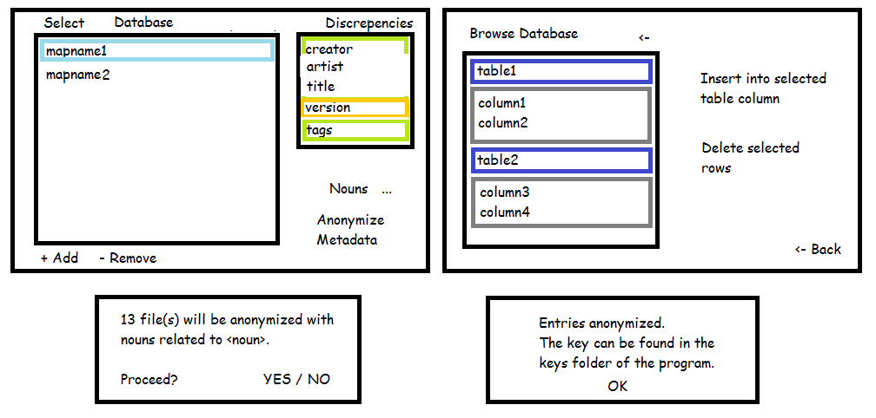

Ei-toteutetut ominaisuudet:

* Tietokantakokonaisuus
* Anonymisointivarmennus
* Saraketyhjennys checkboxit

Mitä tuli tehtyä enemmän kuin suunnittelun kannalta, olivat myös adjektiivien valintamahdollisuus. Alun perin en myöskään aikonut lisätä gridiin muuta tietoa kuin tiedoston nimen, mutta osoittautui paljon hyödyllisemmäksi näyttää tiedoston nimen lisäksi kaikki beatmapin metadata. Lisäksi värjäsin lisäys- ja poistonapit.

Lisätyt ominaisuudet:

* Adjektiivien valintamahdollisuus
* Kaiken metadatan näyttö datagridissä

Ohjelman kehityksen aikana tuli tehtyä myös monien reunaehtojen selvitys. Esim. ohjelma ei anna tehdä avainta, jossa jompikumpi sanoista (eli adjektiivi tai substantiivi) puuttuu. Ei ole myöskään mahdollista tehdä täysin saman nimistä avainta, ja ohjelma ei anna käyttäjän anonymisoida, jos valittuja mappeja on enemmän kuin sanatiedostoissa sanoja.

# Kuvaruutukaappaukset tärkeimmistä käyttöliittymistä + lyhyet käyttöohjeet

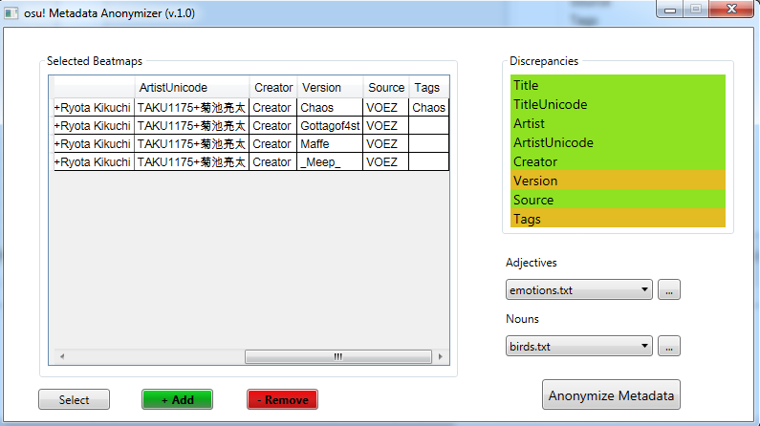

Käyttöohjeet löytyvät mukanatulevasta ReadMe.txt tiedostosta englanniksi yhteisölle suunniteltuna, mutta laitan ne kuitenkin tähän (nimeni pelin yhteisössä J1NX1337):

osu! Metadata Anonymizer v. 1.0 - by user J1NX1337

Default noun and adjective text data copied from https://github.com/nekodex/namegen

How To Use

NOTE: This version of the anonymizer only supports pure .osu files. Hitsound sampleset randomization not included.

1. Select the .osu files you want to anonymize. The discrepancy detector will highlight any inconsistencies in metadata between

the .osu files. Orange color means there is a discrepancy in at least one of the selected files. Green means that all the metadata

of said type matches between the files. You may add .osu files to anonymize with the "Add" button, and remove a selected map with the

"Remove" button. It is also possible to edit any metadata field by double clicking its respective cell in the window. All selected

files are copies, and do not affect the original files in any way.

2. Select the adjective and noun lists you want to generate random entry names with. The lists themselves are plain text files

containing adjectives and nouns respectively, separated by new lines. You're free to include your own custom word lists. They will

be read from their respective folders upon startup, or can be added via the "..." option from a remote destination while the program

is running.

3. Click "Anonymize Metadata". Anonymization changes the Version metadata to a random adjective and noun combination, using the selected

word lists. It will then generate anonymized copies of the selected .osu files in the Output folder, with anonymized filenames as well.

If there are less words in the files than selected beatmaps, the program will inform of this.

The program will also disallow creating duplicate keys, so make sure your word lists don't both contain copies of each others' words.

A key containing the original Version metadata, as well as the new randomized Version metadata, will be generated in the program folder.

# Ohjelman tarvitsemat /mukana tulevat tiedostot/tietokannat

Ohjelma ei sisällä tietokantaluontiskriptejä tai mitään vastaavaa. Se sisältää kuitenkin testi .osu tiedostoja. Tiedostot ovat oikean pelin yhteisön järjestämän kentänrakennuskisan kilpailijoiden tuotoksia, jotka tulivat näin minulle anonymisoitavaksi. Ohjelma toimii minkä tahansa pelistä tai sen kotisivulta ladattavan .osu tiedoston kanssa.

Toinen ohjelmaan sisällytetty asia ovat .txt tiedostot jotka sisältävät substantiiveja sekä adjektiiveja. Kuten ReadMe tiedoston alussa lukee, sanat on poimittu peliyhteisön eräästä repositoriosta, ja joita käytettiin myös virallisesti anonymisointitarkoitukseen. .txt tiedostot sisältävät yhden sanan per rivi ja sanat on eroteltu uusilla riveillä. Tässä muodossa kustomeidenkin sanalistojen tulisi olla.

# Tiedossa olevat ongelmat ja bugit sekä jatkokehitysideat

Bugeja ei tietääkseni ole. Testasin sen aika hyvin läpi sekä kehittelin hyvät poikkeuskäsittelyt. ☺

Aikaa tietenkin meni, esim. poikkeavuuksien päivityksen kehittelyssä. Niitä ei voinut päivittää datagridin eventillä oikeaoppisesti, joten piti muutella koodia siten, että kykenin sisällyttämään siihen omat eventhandlerini.

Jatkokehitysideana on kerätä yhteisöltä mielipiteitä tekemällä threadin yhteisön forumille, jossa voin esitellä ohjelmistoa. ReadMe.txt tiedoston alussa myös mainitsin, että tässä versiossa ”samplesetteja” ei anonymisoida, jotka viittaavaat pelin kenttiin kuuluviin äänitiedostoihin. Tämä vaatii jo kovan luokan filuparsetusta + pelin oman datan rajoitusten kiertoa, joten en sitä tähän asiayhteyteen vielä sisällyttänyt.

# Mitä opittu, mitkä olivat suurimmat haasteet, mitä kannattaisi tutkia/opiskella lisää jne

Opin erittäin paljon WPF:stä ja sen eri ominaisuuksista, lisäksi myös eventeistä, XAML:sta, ja data bindingistä. Suurimmat haasteet olivat Gridissä näkyvän tiedon manipulointi. Kesti monta tuntia ennen kuin löysin esim. keinon piilottaa kaksi ensimmäistä saraketta, ilman että poistan kyseisiä tietoja. Toinen ongelma oli esim. tietojen päivitys datagridissä sekä discrepancy detectorissa, jotka piti sitten hoitaa omien eventtien ja event handlerien kautta. Piti tehdä property muutoksia Beatmapeille ym.

XAML:sta olisi hyvä varmaan oppia lisääkin. Bindingien teko jäi hieman hämärän peittoon, koska osasin vain varsainesti työskennellä code behindin kanssa.

# Tekijät, vastuiden ja työmäärän jakautuminen

Henri Mäkelä [K8948].

Tein kaiken itse ja olin itse vastuussa kaikesta (paitsi .osu esimerkkitiedostoista ja .txt sanatiedostoista).

# Tekijöiden ehdotus arvosanaksi, ja perustelut sille

Antaisin itselleni joko arvosanan 4 tai 5. Mielestäni koodini on aika hyvänlaatuista. Pyrin pitämään huomiota koodin uudelleenkäyttöön, esim. monella eri napilla on sama event handler. Pyrin myös kommentoimaan ja kapsuloimaan koodini hyvin, ja vaikka ohjelma on hyvin spesiifiin tarkoitukseen ja pienelle kohderyhmälle, yritin tehdä dokumentoinnissa mahdollisimman selväksi, mitä ohjelmalla voi tehdä, ja miten sitä käytetään. Lisäksi poikkeuksiakin olen ottanut huomioon monenlaista. Tein jopa kuutisen testiä yksikkötestauksessa, jotka pyrkivät testaamaan ohjelman päätoiminnallisuutta. Ylikirjoitusvarmistukset on myös mukana, sekä onnistumis- ja virheilmoitukset käyttäjäystävällisessä muodossa.

Tarkoituksena oli tuottaa ohjelma, josta olisi ihan oikeasti ihmisille hyötyä, ja tiedän että yhteisön johtojäsenillä olisi tarvetta tällaiselle ohjelmistolle, kuten myös itsellänikin. Tästä syntyi minulle motivaatio. En halunnut lisätä turhia ominaisuuksia ohjelmaan, joilla kukaan ei tekisi mitään. Siksi karsin esim. tietokannan. En tiedä tekeekö tämä ohjelmasta liian suppean, mutta mielestäni se kattaa kurssin sisällön (perus käyttöliittymä jossa data bindingia) hyvin. Aikataulutus meni hieman tiukille, joten en kaikkia ominaisuuksia kerennyt implementoimaan demoa varten, mutta melkeinpä kaikki kuitenkin. Sanoisin, että olen nyt tyytyväinen lopputulokseen.

* Henri Mäkelä